冬季安全用气
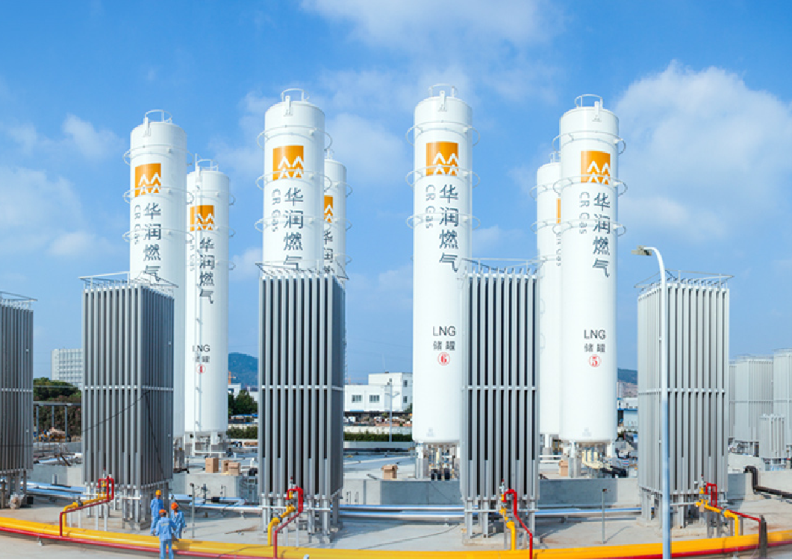
随着新一波寒潮的到来，天然气使用量大幅增加，淮北华润燃气呼吁全市用户注意节约用气、安全用气。
淮北华润燃气特别提醒广大燃气用户在低温天气下如何安全使用天然气：1、用气时，注意保持室内通风，保持良好的通风条件。点火时先开灶前阀，再开炉具开关；熄火时先关灶前阀，再关炉具开关。2、同一房间内不要混用其他气源，当两气并存在同一空间，会引起连锁反应，加剧事故危害程度。3、使用燃气时，应安装可燃气体泄漏报警器，以保证燃气泄漏及时发现。4、使用燃气热水器时，应检查燃气热水器是否存在无烟道、烟道管破损或安装不严密、烟道管未有效伸出室外等现象。严禁使用直排式、无烟道热水器，应使用强排式和平衡式等安全性能更高的燃气热水器。如果存在以上问题，请及时更换热水器。5、经常检查燃气胶管，发现老化、烧焦、鼠咬痕迹，应及时更换为金属包覆管或金属波纹管。6、严禁将燃气管道埋墙或私自拆装燃气管道设施，如需改变管道走向，请联系淮北华润燃气，由专业人员上门施工。7、禁止将有天然气管道通过、有燃气表及燃气具的房间作为卧室。灶具下方，禁止堆放易燃易爆品。8、发现燃气泄漏时，应立即关闭气源，打开门窗通风，严禁开关室内电器设备，杜绝明火，到户外安全区域报警，并拨打淮北华润燃气24小时服务热线0561-3030222。

